Белорусский государственный университет информатики и радиоэлектроники

Кафедра метрологии и стандартизации

Индивидуальная работа № 2

Тема: «Метрики Холстеда. Метрики сложности потока данных»

Вариант 11

Выполнил: Принял:

студент группы №620604 Парамонов А.И

Ермакович М.А.

Минск 2017

**Условие индивидуального задания:**

**Вариант № 11:**для значений Х, изменяющихся от -2 до 2 с шагом 0,2, вычислить значения функции Y: Y=e^x+1, если 2>=X>1; Y=lnX, если 1>=X>0; Y=sinX+X*cosX, если 0>=x>=-2. Полученные значения Y занести в массив. Вывести значения X и соответствующие им значения элементов результирующего массива.

**Исходный код программы с комментариями:**

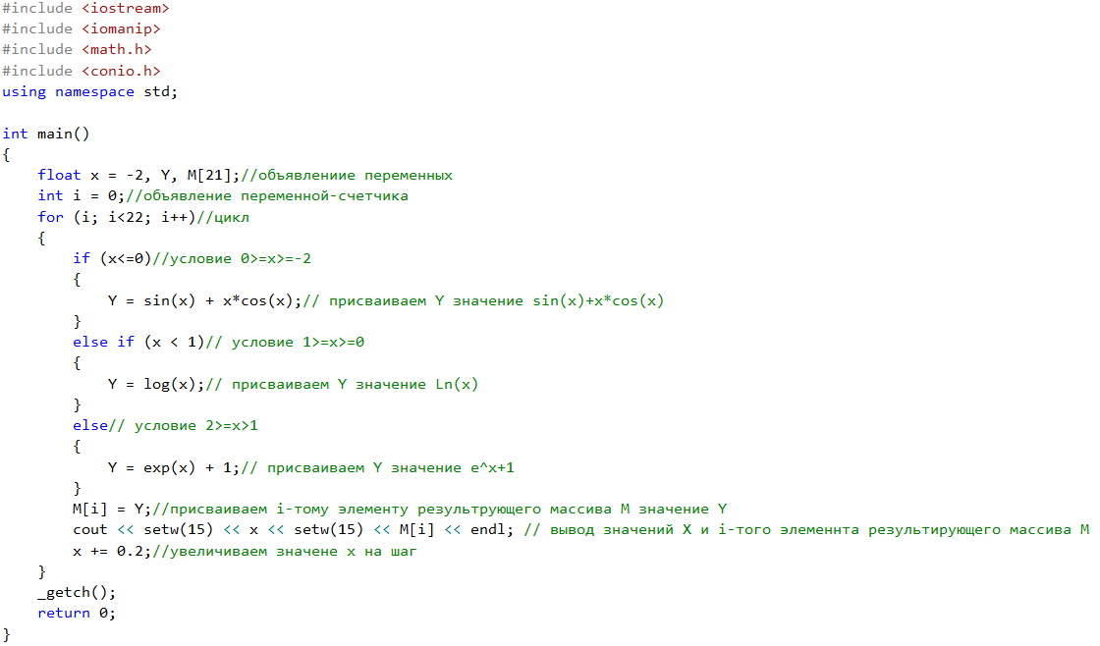

**Входные данные**: Переменные x, Y, M[21]. Переменная i используется в циклах(счётчик)

**Описание программы:**

1. Директива препроцессора

2. Начало функции main()

3. Инициализация переменных x, Y, M[21], i

4. Цикл изменения значений x, подсчета значений Y, проверки значений x, вывода значений x и i-того элемента результирующего массива M на экран

5. Выход из функции main

6. Конец программы

**Результат работы программы:**

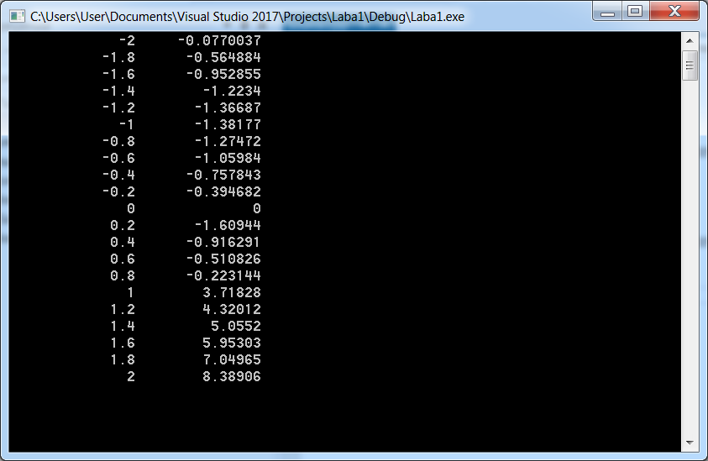

Рисунок 1

**Расчет метрик Холстеда:**

|  |  |  |  |  |  |
| --- | --- | --- | --- | --- | --- |
| **j** | **Оператор** | **f1j** | **i** | **Операнд** | **f2i** |
| 1 | ; | 12 | 1 | X | 10 |
| 2 | = | 8 | 2 | Y | 5 |
| 3 | < | 3 | 3 | i | 6 |
| 4 | endl | 1 | 4 | M | 3 |
| 5 | Cos() | 1 | 5 | -2 | 1 |
| 6 | {…} | 4 | 6 | 0 | 2 |
| 7 | for() | 1 | 7 | 1 | 2 |
| 8 | cout << | 5 | 8 | 15 | 2 |
| 9 | if..else | 2 | 9 | 0.2 | 1 |  |
| 13 | , | 1 | 10 | 2 | 1 |  |
| 14 | Setw() | 6 | $ƞ_{2}$ = 10 |  | $N_{2}$ = 33 |
| 15 | Sin() | 1 |
| 16 | _getch() | 1 |
| 17 | return | 1 |
| 18 | + | 3 |
| $ƞ_{1}$ = 18 |  | $N_{1}$ =47 |

Словарь программы: ƞ= $ƞ_{1}$ + $ƞ_{2}$ =18 + 10 = 28.

Длина программы: *N*= $N_{1}$ + $N_{2}$ =37+33= 80.

Объем программы V =N*Log2ƞ=384.588

**Метрики сложности потока данных**

|  |  |  |  |  |  |
| --- | --- | --- | --- | --- | --- |
| Идентификатор | X | Y | M | i | Суммарный спен программы |
| Спен | 9 | 4 | 2 | 5 | 20 |

Спен программы

Метрики Чепина

|  |  |  |  |  |  |  |  |  |
| --- | --- | --- | --- | --- | --- | --- | --- | --- |
|  | Полная метрика Чепина | | | | Метрика Чепина ввода/вывода | | | |
| Группа переменных | Р | М | С | Т | Р | М | С | Т |
| Переменные, относящиеся к группе | - | M,Y | i,X | - | - | M,X, | - | - |
| Количество переменных в группе | р = 0 | m = 2 | c = 2 | t = 0 | р = 0 | m = 2 | c = 0 | t = 0 |
| Значение метрики | Q = 1*0 + 2*2 + 3*2+ 0,5*0 = 10 | | | | Q = 1*0 + 2*2 + 3*0+ 0,5*0 = 4 | | | |

1. множество Р – это переменные вводимые для расчётов и обеспечения вывода.

2. множество М – модифицируемые или создаваемые внутри программы переменные.

3. множество С – переменные, участвующие в управлении работой программного модуля .

4. множество Т – переменные, не используемые в данной программе (паразитные переменные).

**Группа М(Y,M):** переменная Y служит для хранения значений полученных в результате подсчёта, при этом переменная не является управляющей. Массив М служит для хранения значений и вывода полученных в результате подсчёта, при этом переменная не является управляющей.

**Группа C(i,**X**):** переменная iучаствует в циклах. X участвует в условных операторах **if..else**, т.е. являются управляющими.

В список переменных, участвующих в выводе программы, с оператором **cout** входят элементы массиваX,M**.**